Presse-Information
2023-125

Schmitz Cargobull AG
Christian Renfordt ist “Director Parts Sales”
bei Cargobull Parts & Services GmbH

Mai 2023 – Mit Wirkung zum 01.04.2023 hat Christian Renfordt die Position des Directors Parts Sales bei der Schmitz Cargobull-Tochtergesellschaft „Cargobull Parts & Services GmbH“ übernommen. In seiner Funktion ist er für den Vertrieb, das Produkt Management sowie das Pricing des internationalen Ersatzteilmanagements bei Schmitz Cargobull verantwortlich. Als Teil des Führungsteams berichtet er direkt an Britta Sprey, Geschäftsführerin von Cargobull Parts & Services.

Der studierte Wirtschafts-Ingenieur Christian Renfordt ist seit 2002 im Automotive Aftermarket tätig und hat dort in verschiedenen Vertriebs- und Führungspositionen gearbeitet. Zuletzt war er in der Funktion als Vice-President Europe-Africa beim Anhängerkupplungs-Spezialisten Westfalia-Automotive beschäftigt.

„Wir freuen uns, dass wir mit Christian Renfordt einen versierten Branchenkenner für diese Position gewinnen konnten. Mit seinem profunden Fachwissen wird er den Erfolg unseres nationalen und internationalen Ersatzteilvertriebes weiter vorantreiben und auf das nächste Level bringen“, so Britta Sprey.

„Für unsere Kunden sind Qualitäts-Ersatzteile, eine einfache Identifizierung der Ersatzteile sowie eine hohe Verfügbarkeit wichtig. Im Reparaturfall muss der Trailer wieder schnell auf die Straße. Denn nur ein fahrender Trailer ist erfolgreich und profitabel,“ ergänzt Christian Renfordt. „Um noch schneller auf die Kundenbedürfnisse reagieren zu können, haben wir einige Projekte für eine noch effizientere Ersatzteillogistik in der Umsetzung. Dazu zählt neben dem Ausbau des Produkt- und Leistungsportfolios mit attraktivem Pricing, auch die enge Zusammenarbeit der internationalen Aftersales-Organisationen von Schmitz Cargobull.“

2023-128

Die Cargobull Parts & Services GmbH ist eine 100-prozentige Tochtergesellschaft der Schmitz Cargobull AG. Im Aftersales-Bereich kümmert sie sich europaweit um alle Belange der Kunden und deren Fahrzeuge. Von individuellen Service-Verträgen, Schulung und Weiterbildung sowie den technischen Support der Service Partner und die europaweite schnelle Versorgung der Kunden mit Original-Ersatzteilen von Schmitz Cargobull, Systempartnern und führenden Zulieferern.

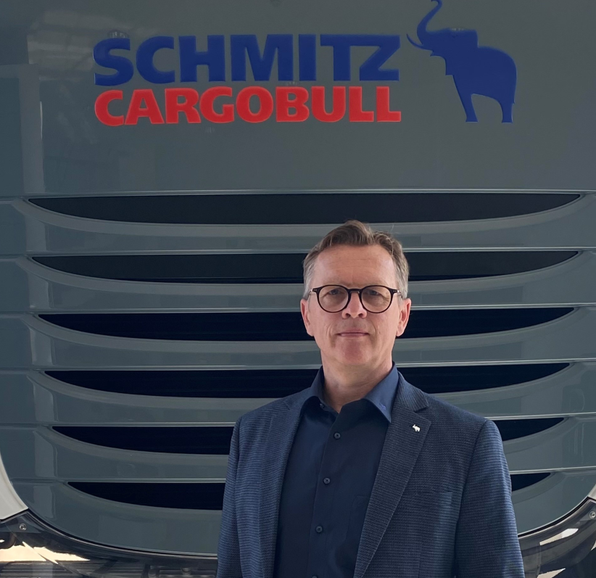
Christian Renfordt ist 54 Jahre alt, verheiratet und hat zwei Kinder

Über Schmitz Cargobull
Mit einer Jahresproduktion von rund 61.000 Trailern und etwa 6.900 Mitarbeitern ist die Schmitz Cargobull AG Europas führender Hersteller von Sattelaufliegern, Trailern und Motorwagenaufbauten für temperierte Fracht, General Cargo sowie Schüttgüter. Im Geschäftsjahr 2021/22 wurde ein Umsatz von ca. 2,3 Mrd. Euro erzielt. Als Vorreiter der Branche entwickelte das Unternehmen aus dem Münsterland frühzeitig eine umfassende Markenstrategie und setzte konsequent Qualitätsstandards auf allen Ebenen: von der Forschung und Entwicklung über die Produktion und Service Verträgen bis hin zu Trailer-Telematik, Finanzierung, Ersatzteilversorgung und Gebrauchtfahrzeughandel.

Das Schmitz Cargobull Presse-Team:
Anna Stuhlmeier +49 2558 81-1340 I anna.stuhlmeier@cargobull.com
Andrea Beckonert +49 2558 81-1321 I andrea.beckonert@cargobull.com
Silke Hesener +49 2558 81-1501 I silke.hesener@cargobull.com

